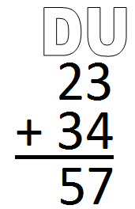
En la suma

SUMANDO
SUMANDO
SUMA O TOTAL

